تتشرف شركة كايرو كنترول لمكافحة الحشرات والقوارض بعرض خدماتها على سيادتكم وهى شركة متخصصة فى هذا المجال ويسر الشركة أن تقدم لكم عرض عملها الفنى فى هذا المجال وأن تتعاون معكم فى مجال مكافحة جميع أنواع الآفات الضارة بالصحة العامة بأحدث الأساليب العلمية فى هذا المجال تحت إشراف نخبة من أساتذة الجامعة المتخصصة فى علم الحشرات حيث تقوم الشركة بمكافحة الحشرات والآفات التالية :
- حشرات زاحفة تتمثل فى : ( الصراصير – النمل – البق – البراغيث )
- حشرات طائرة تتمثل فى : ( الذباب – البعوض – الهاموش )
- القوارض وتشمل : ( الفئران – الجرذان – الجربوع )
- الزواحف وتتمثل فى : ( الثعابين – العقارب – الأبراص – السحالى )
حيث إن معظم هذه الآفات تكون ناقلة للعدوى لأمراض كثيرة .
أولاً : الحشرات الطائرة :
البعوض : ناقل لبعض أمراض الدم المعدية مثل : الملاريا.
الذبـــاب : يعد ناقل عدوى لأمراض عديدة مثل : الانفلونزا – الحمى .
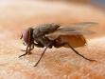
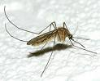

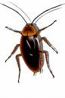
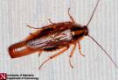
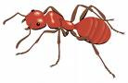
ثانياً : الحشرات الزاحفة : تمثل الصراصير والنمل خطراً حقيقياً على المأكولات و المشروبات والأخشاب داخل المنازل والمكاتب والمطاعم حيث انها تسبب كثيراً من الامراض .

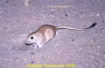
ثالثاً : القوارض : الفئران تعد عائل وسيط لمرض الطاعون وسيولة الدم وأيضاً خطر حقيقى يسبب خسائر فادحة للمنشآت فهى تهاجم كل ما يقابلها وتتلفه وتصل أحياناً الخسائر فى بعض المنشآت لأكثر من 50 % .
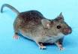

رابعاً : الزواحف : منها أنواع كثيرة سامة للانسان وقد تؤدى الى وفاته ومنها ناقل للامراض مثل الابراص .

نعلم جيداً أن الآفات بطبيعة الكون موجودة ولكن السبب انها اختلطت بالانسان ومعيشته ولذلك

يجب الحد من انتشار هذه الآفات وذلك ببرنامج علمى واستراتيجى فى كيفية التعامل مع الافات

لذلك بنيت خطة مكافحة الشركة على خطوات علمية بالاستعانة بمتخصصين فى كل مجالات

مكافحة الافات على الأسس التالية :

1 – تحديد نوع الآفة محل المكافحة

2- تحديد اماكن تواجد الافة ونشاطها وطرق مكافحتها

3 – تحديد مدى الاصابة داخل المنشاة

4 – تحديد نوع المعاملة والاماكن المعالجة

5 – تحديد الاستراتيجية الخاصة بالمكافحة والتى تعتمد على نوع المبيد – مدى الاصابة – نوع الافة .
6 – تحديد الاجراءات الصحية بالتقارير التى توضح الحالة الفعلية المراد التعامل معها داخل المنشأة .

أولاً : توضح لكم الشركة شكل البرنامج الاستراتيجى العلمى فى مكافحة هذه الافات التى تضر بالانسان ومعيشته كما يلى :

1- برنامج مكافحة الحشرات الزاحفة : 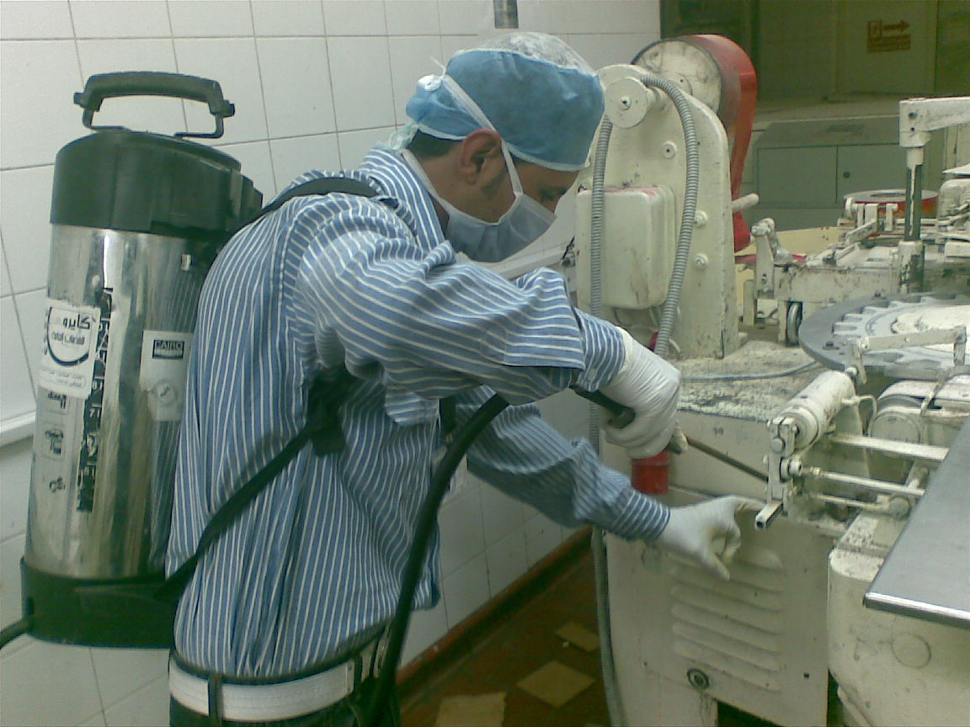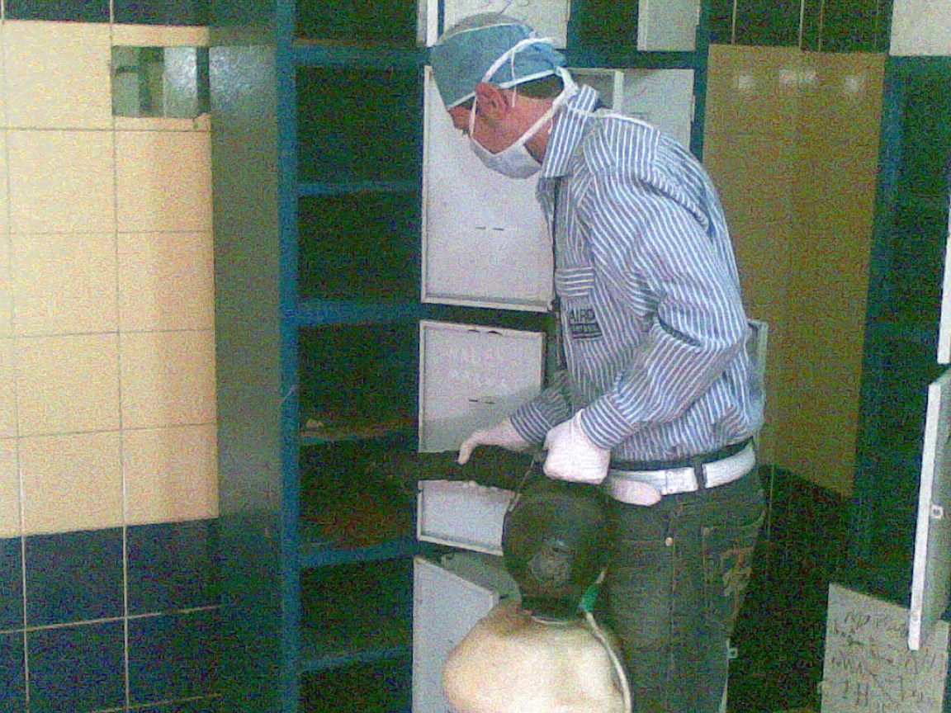
أ – عمل رشة مركزة للحشرات الزاحفة تشمل جميع الاماكن التى تتواجد فيها هذه الحشرات
ب – متابعة الاصابة أولاً باول وعمل رشة وقائية لمنع تواجد الحشرات مرة ثانية
ج – استخدام مركبات الجل ( GEL ) للحشرات الزاحفة فقط والتى تعتبر احدث صيحة فى
مكافحة الصراصير والنمل فى البرنامج المتكامل IBM وتتميز تلك المركبات بانها عديمة
الرائحة – سهلة الاستعمال – لا تتاثر بدرجات الحرارة المرتفعة أو المنخفضة .

2 – برنامج مكافحة الحشرات الطائرة : 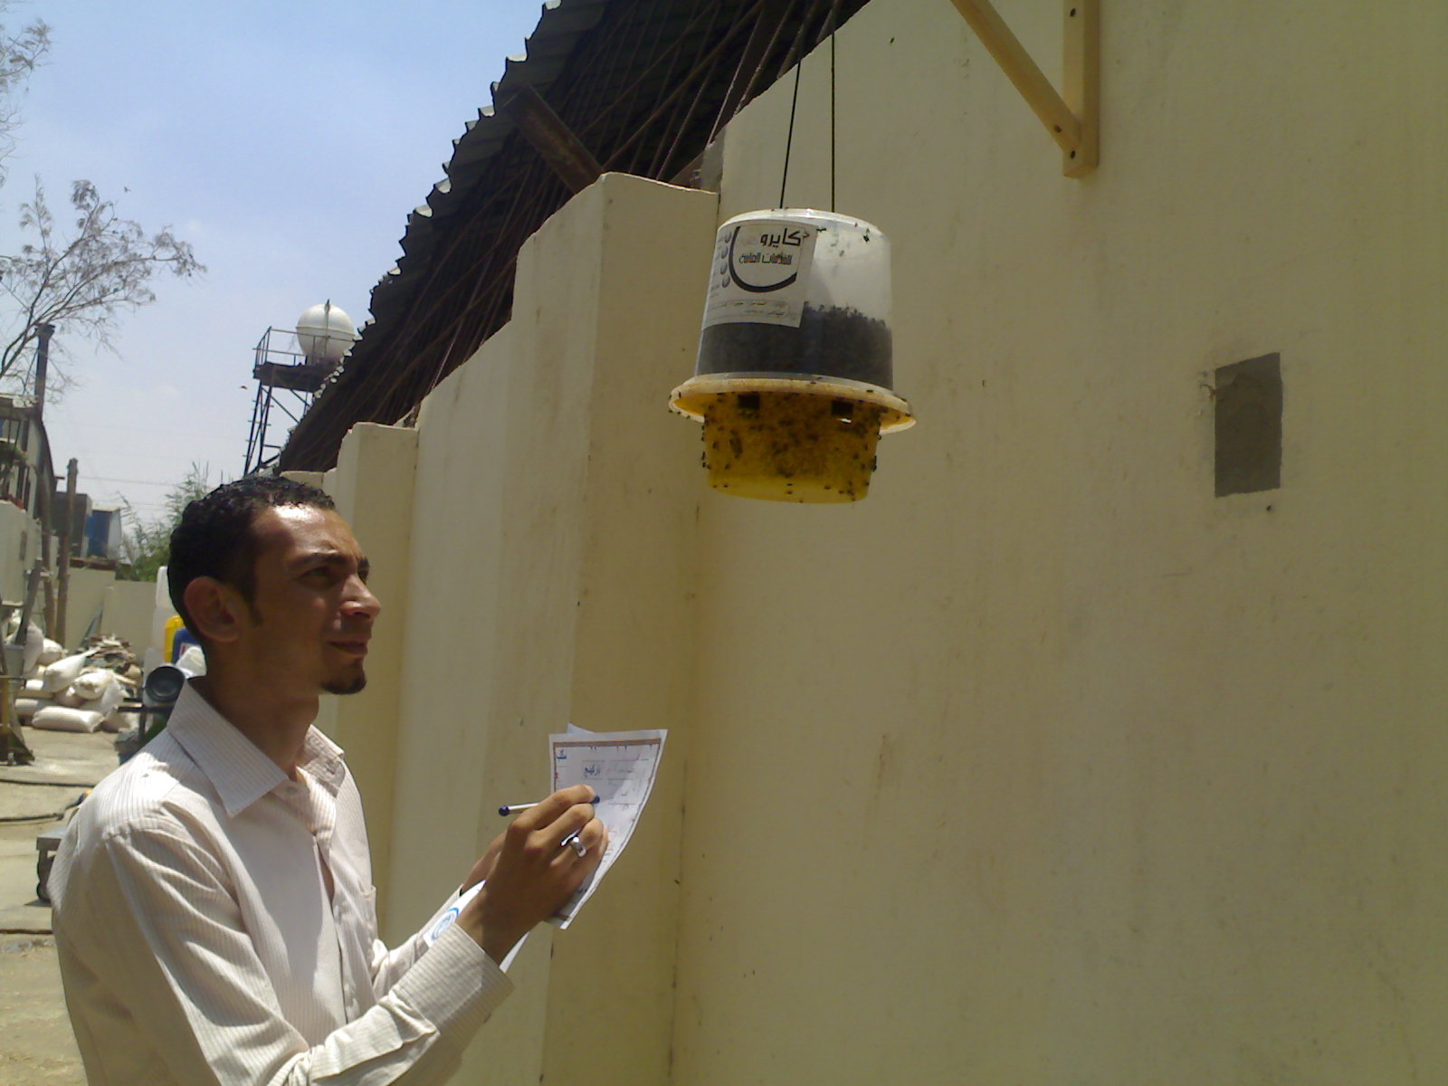
أ – عمل خط دفاع اول خارجى باستخدام المصائد الميكانيكية للذباب والبعوض
ب – عمل خط دفاع ثانى لجميع الاماكن الخارجية باستخدام المبيدات البيروثيدية على
الحوائط والاشجار ذات الاثر الباقى للقضاء على الحشرات الكاملة وتتميز هذه المركبات
بأنها لا تضر بالثدييات بوجه عام بعد تمام جفافها .
جـ - استخدام جهاز ULV والذى يعتبر احدث اجهزة مكافحة الحشرات الطائرة فى مدة
قصيرة
د – استخدام جهاز التضبيب الحرارى فى الاماكن المفتوحة والذى يقتل الحشرات الكاملة
عن طريق الاختناق .

3 – برنامج مكافحة القوارض : 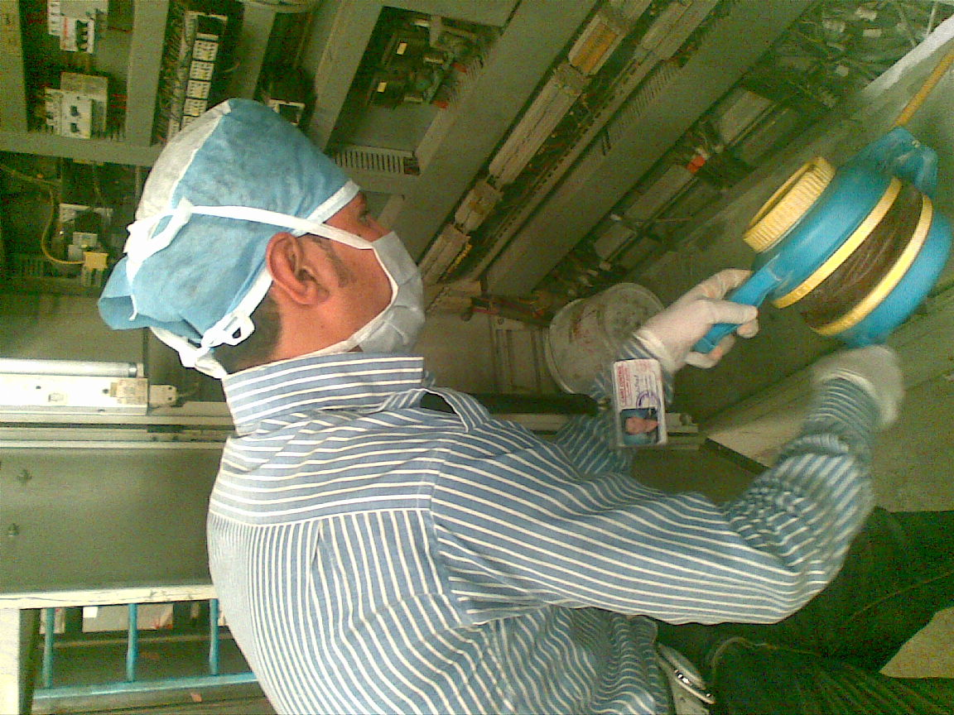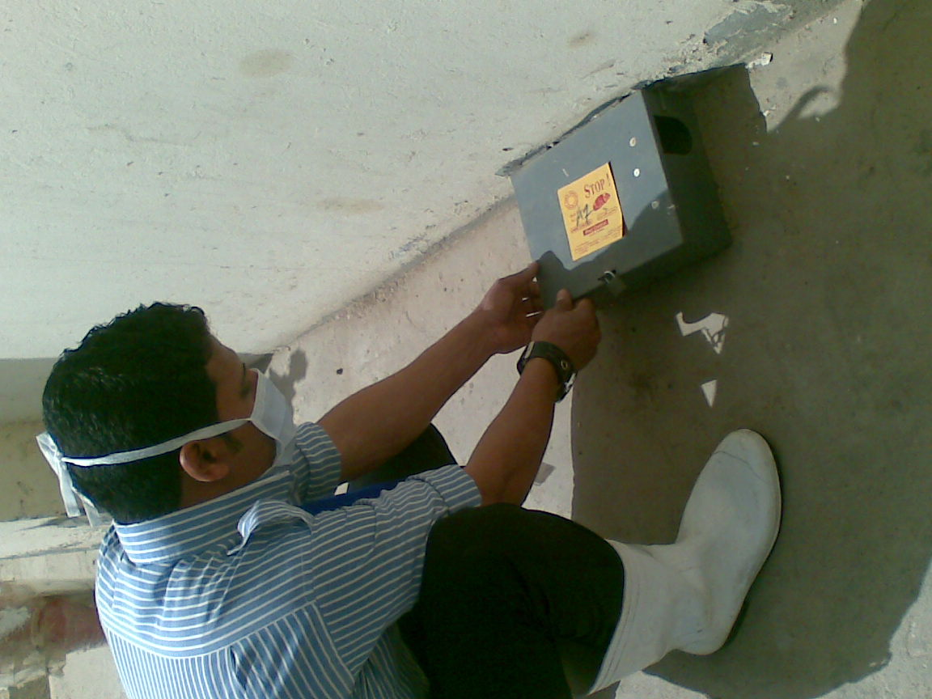
أ – يتم عمل خط دفاع اول فاصل لمنع تسرب القوارض دخل المنشاة وذلك باستخدام
محطات طعوم سريعة وبطيئة بجوار السور الخارجى وحول مبنى المنشاة .
ب – يتم استخدام السموم البطيئة والسريعة والسائلة فى الماء للقضاء التام على القوارض .

جـ - يتم استخدام المواد اللاصقة لصيد القوارض. 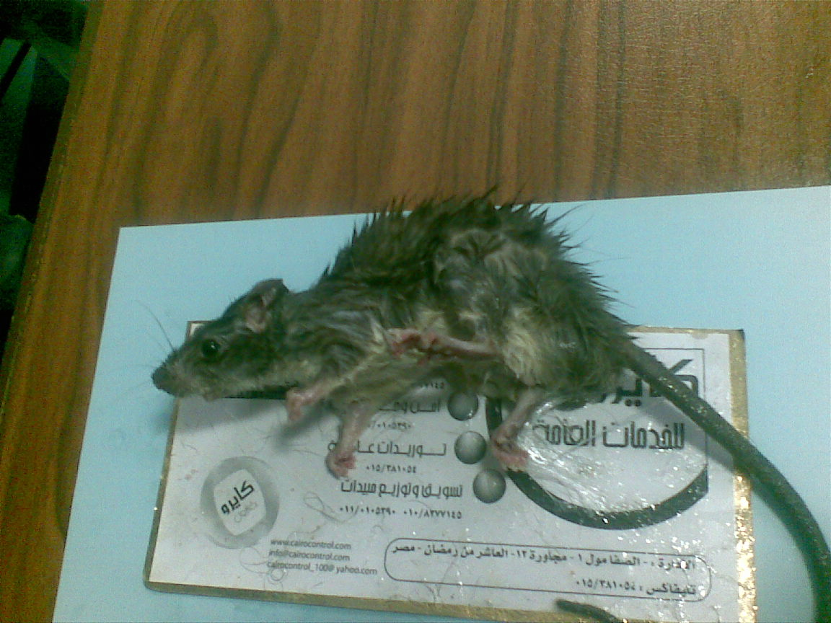
د – يتم استخدام نظام التعفير داخل مستعمرات الفئران وأيضاً المصائد الميكانيكية ومحطات
الطعوم المغطاة والمكشوفة والدهانات السامة على الاسلاك والكابلات الكهربائية وفى
الزراعات حول المنشأة .
هـ - يتم نقل القوارض الميتة بالطريقة الصحية السليمة ودفنها طبقاً لتوصيات وزارة الصحة

4 – برنامج مكافحة الزواحف : 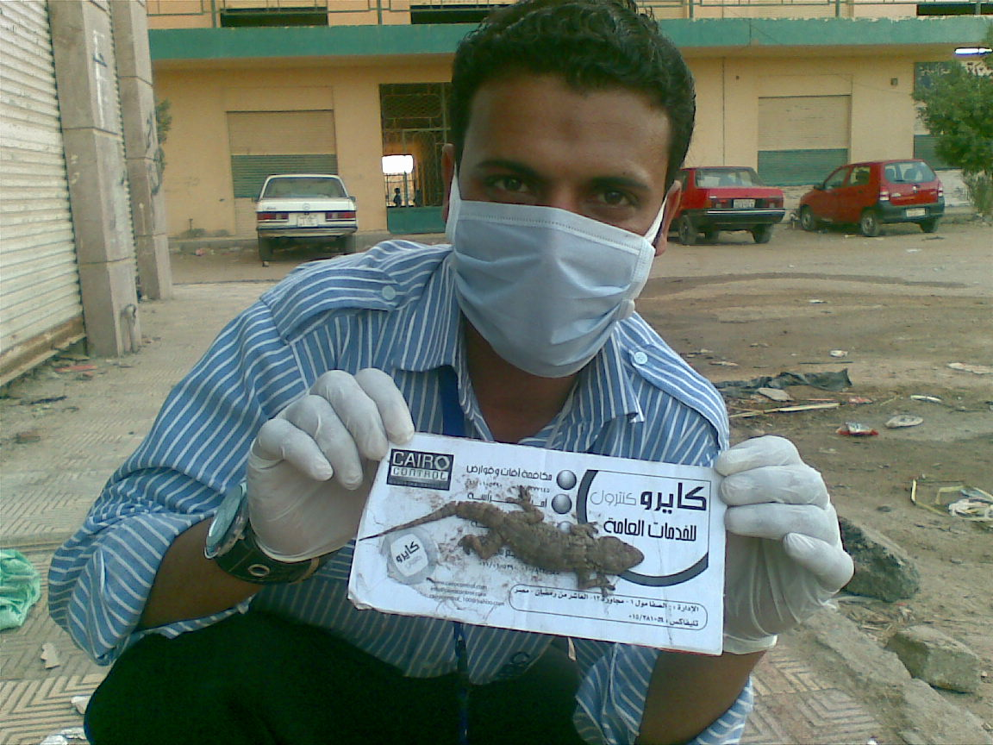

أ – عمل مصائد لاصقة فى اماكن ظهور تلك الافات
ب – عمل طعوم سامة للتخلص من خطر الزواحف نهائياً
جـ - استخدام مركبات طاردة ( طبيعية ) .

د – استخدام المكافحة الميكانيكية ( الصيد الحر ) من خلال فريق عمل مدرب على
كيفية التعامل مع الزواحف بانواعها .
ثانياً : التقارير :
تقوم كايرو كنترول باعداد تقرير يومى او نصف شهرى او شهرى حسب طبيعة المنشاة توضح به نوع الآفات واماكن تواجدها مع وصف الحالة العامة للمنشاة قبل وبعد عملية المكافحة و تقدم هذه التقارير الى المنشاة والشركة .
ثالثاً : المبيدات والمعدات المستخدمة : 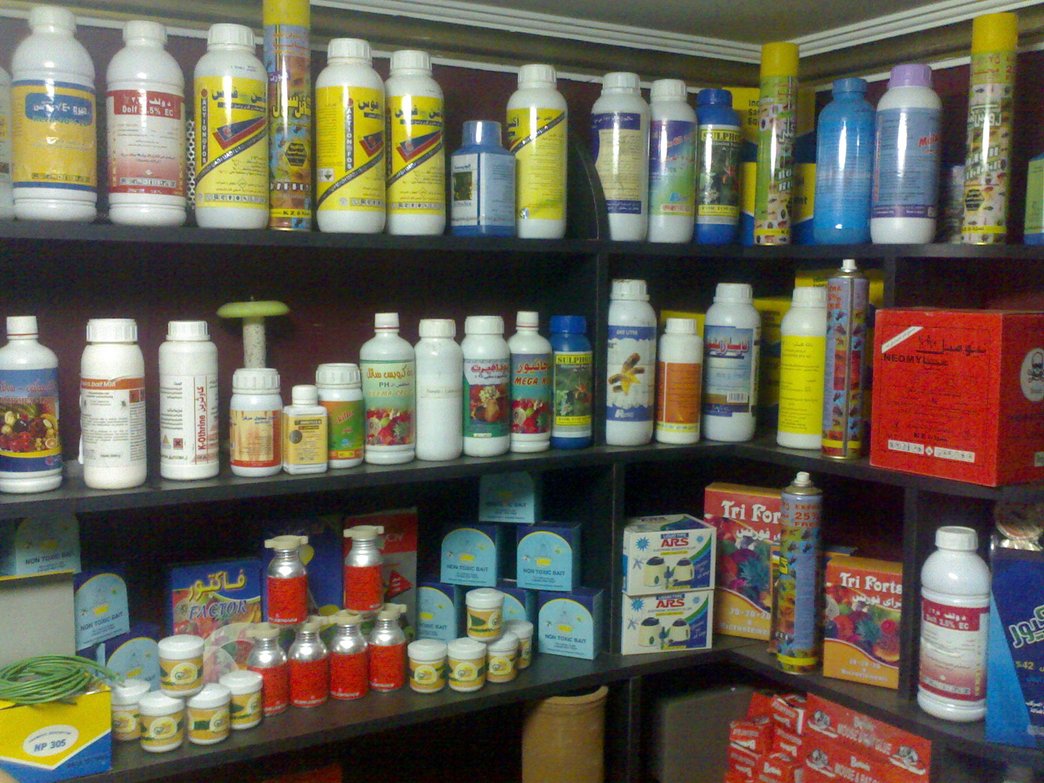
تقوم كايرو كنترول باستخدام احدث المعدات والمبيدات المرخص بها من قبل وزارة الصحة والسكان المصرية ويوجد لديها اخطار تسجيل هذه المبيدات فى الصحة العامة .

رابعاً : الطاقم الفنى : 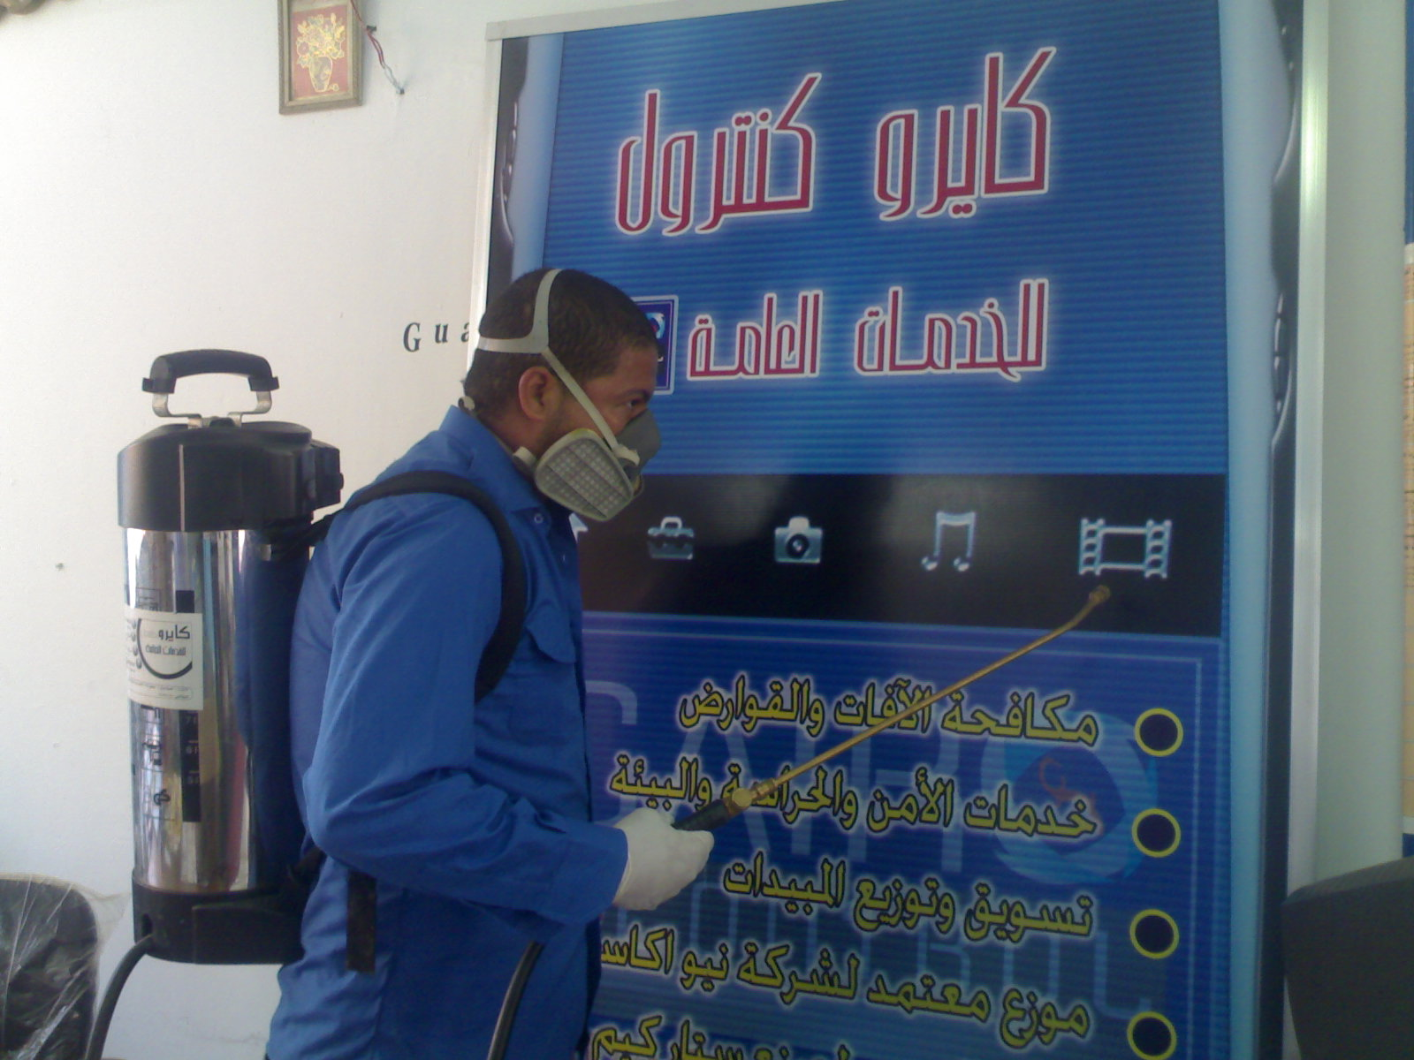
جميع الاطقم الفنية المتخصصة فى هذا المجال من مهندسين وفنيين تم تدريبهم جيداً بمعرفة الشركة وتوفر لهم الشركة الزى الخاص مع ID وهو كارت يحمل اسم المهندس أو العامل وشعار الشركة وأدوات الحماية اللازمة .
خامساً :الضمان :
أ - تضمن كايرو كنترول المعالجة موضع الاتفاق خالى من الآفات فترة التعاقد .
ب – تضمن كايرو كنترول استخدام أحدث الاساليب والطرق العلمية المتطورة المتبعة فى عمليات المكافحة.
جـ - تضمن كايرو كنترول للعميل سرعة تلقى اى شكوى ومعالجتها فور تلقيها الشكوى .

ونأمل أن ينال عرضنا قبول سيادتكم ويسرنا الاتصال بنا لمعرفة اى استفسار او معلومات فى هذا المجال .

